设备招标公告
为保证健康管理中心智能导检系统的顺利运行，需要采购一批硬件设备，经党委会研究决定，对以下设备进行招标：
设备名称 | 要求 | 尺寸 | 数量 | 参照图
排队机 |  | 19 | 1 | 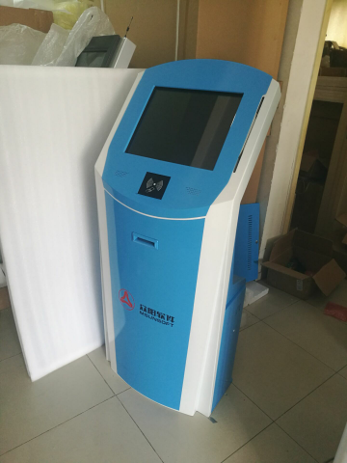
导检小屏 | 安卓系统，竖屏 | 21.5 | 8 | 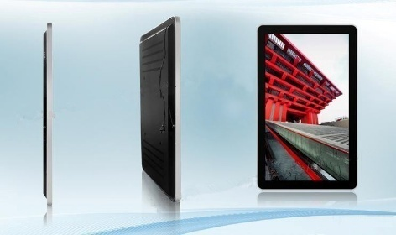
导检大屏1 | 安卓系统 | 55 | 1 | 
导检大屏2 | 安卓系统 | 60 | 1 | 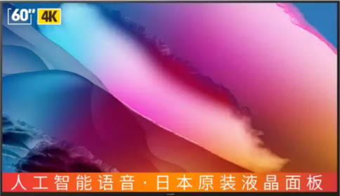
报名联系电话：18866189267 杨主任
报名时间：2018.11.28－2018.12.08

